О внесении изменений в постановление акимата Кызылординской области от 29 декабря 2011 года N 266 "Об утверждении регламентов государственных услуг"
Утративший силу
Постановление Кызылординского областного акимата от 30 ноября 2012 года N 656. Зарегистрировано Департаментом юстиции Кызылординской области 11 января 2013 года за N 4395. Утратило силу постановлением Кызылординского областного акимата от 18 апреля 2013 года N 92
Сноска. Утратило силу постановлением Кызылординского областного акимата от 18.04.2013 N 92.
Примечание РЦПИ.
В тексте документа сохранена пунктуация и орфография оригинала.
В соответствии с Законом Республики Казахстан от 27 ноября 2000 года "Об административных процедурах" и Законом Республики Казахстан от 23 января 2001 года "О местном государственном управлении и самоуправлении в Республике Казахстан" акимат Кызылординской области ПОСТАНОВЛЯЕТ:
Внести в постановление акимата Кызылординской области от 29 декабря 2011 года N 266 "Об утверждении регламентов государственных услуг" (зарегистрировано в Реестре государственной регистрации нормативных правовых актов за N 4285, опубликовано в номерах газет "Сыр бойы" от 31 декабря 2011 года N 243-244, от 9 февраля 2012 года N 23, и "Кызылординские вести" от 31 декабря 2011 года N 213-214, от 9 февраля 2012 года N 21) следующие изменения:
пункт 1 указанного постановления изложить в следующей редакции:
"1. Утвердить прилагаемые:
1) Регламент государственной услуги "Аттестация апробаторов и семенных экспертов" согласно приложению 1 к настоящему постановлению;
2) Регламент государственной услуги "Аттестация производителей оригинальных, элитных семян, семян первой, второй и третьей репродукций и реализаторов семян" согласно приложению 2 к настоящему постановлению.";
регламенты государственных услуг "Аттестация апробаторов и семенных экспертов" и "Аттестация производителей оригинальных, элитных семян, семян первой, второй и третьей репродукций и реализаторов семян", утвержденные указанным постановлением, изложить в редакции согласно приложениям 1 и 2 к настоящему постановлению;
регламент государственной услуги "Государственная аттестация деятельности субъектов в области племенного животноводства", утвержденный указанным постановлением, исключить.
2. Контроль за исполнением настоящего постановления возложить на заместителя акима Кызылординской области Жаханова Б.
3. Настоящее постановление вводится в действие по истечении десяти календарных дней после дня первого официального опубликования.
Аким Кызылординской области Б. Куандыков
Приложение 1
к постановлению акимата Кызылординской области
от "30" ноября 2012 года N 656
Утвержден
постановлением акимата Кызылординской области
от "29" декабря 2011 года N 266
Регламент государственной услуги "Аттестация апробаторов и семенных экспертов"
1. Основные понятия
1. В настоящем регламенте государственной услуги "Аттестация апробаторов и семенных экспертов" (далее – регламент) используются следующие понятия:
1) местный исполнительный орган – государственное учреждение "Управление сельского хозяйства Кызылординской области" (далее - МИО);
2) комиссия – экспертная комиссия, создаваемая приказом МИО для определения соответствия или несоответствия потребителя статусу апробатора или семенного эксперта;
3) исполнитель - сотрудник МИО, в обязанности которого входит оформление документов по проведению аттестации апробаторов и семенных экспертов;
4) потребитель – физическое лицо.
2. Общие положения
2. Настоящий регламент разработан в соответствии со статьей 9-1 Закона Республики Казахстан от 27 ноября 2000 года "Об административных процедурах" и стандартом государственной услуги "Аттестация апробаторов и семенных экспертов" (далее - стандарт), утвержденным постановлением Правительства Республики Казахстан от 5 мая 2011 года N 485.
3. Государственная услуга оказывается МИО согласно пункта 1 стандарта.
4. Форма оказываемой государственной услуги: не автоматизированная.
5. Государственная услуга оказывается на основании:
1) подпункта 4) статьи 6–1 Закона Республики Казахстан от 8 февраля 2003 года "О семеноводстве";
2) постановления Правительства Республики Казахстан от 30 ноября 2011 года N 1393 "Об утверждении Правил аттестации некоторых субъектов в области семеноводства".
6. Результатом оказываемой государственной услуги является выдача свидетельства об аттестации на бумажном носителе по форме согласно приложения 2 к стандарту (далее - свидетельство) либо мотивированный письменный отказ в его выдаче (далее - отказ).
7. Государственная услуга оказывается бесплатно.
3. Требования к порядку оказания государственной услуги
8. Информацию по вопросам и о ходе оказания государственной услуги можно получить в МИО, адрес которого указан в приложении 1 стандарта, а также на официальном портале акимата Кызылординской области www.e-kyzylorda.gov.kz.
9. Сроки оказания государственной услуги предусмотрены пунктами 7 и 9 стандарта.
10. Основания для отказа в предоставлении государственной услуги приведены в пункте 16 стандарта.
11. Этапы оказания государственной услуги с момента предоставления документов потребителем для получения государственной услуги и до момента выдачи результата государственной услуги:
1) потребитель предоставляет документы в МИО;
2) сотрудник канцелярии МИО регистрирует документы, выдает расписку и предоставляет документы руководителю МИО;
3) руководитель МИО рассматривает документы, определяет исполнителя;
4) исполнитель рассматривает документы, предоставляет документы на рассмотрение комиссии либо подготавливает отказ согласно подпункта 1 пункта 16 стандарта и направляет руководителю МИО;
5) комиссия изучает документы, принимает решение, оформляет и направляет протокол исполнителю;
6) исполнитель на основании протокола подготавливает приказ, свидетельство либо отказ согласно подпункта 2 пункта 16 стандарта предоставляет их руководителю МИО;
7) руководитель МИО подписывает и направляет приказ, свидетельство либо отказ исполнителю;
8) исполнитель регистрирует и выдает потребителю или его доверенному лицу свидетельство либо отказ.
4. Описание порядка действий (взаимодействия) в процессе оказания государственной услуги
12. Потребитель предоставляет в МИО документы, предусмотренные пунктом 11 стандарта.
13. Потребителю выдается расписка о приеме соответствующих документов с указанием:
1) номера и даты приема документов;
2) вида запрашиваемой государственной услуги;
3) количества и названий приложенных документов;
4) даты (времени) получения государственной услуги и места выдачи документов;
5) фамилии, имени, отчества сотрудника канцелярии МИО, принявшего заявление.
14. В процессе оказания государственной услуги участвуют следующие структурно–функциональные единицы (далее – СФЕ):
1) сотрудник канцелярии МИО;
2) руководитель МИО;
3) исполнитель;
4) комиссия.
15. Текстовое табличное описание последовательности и взаимодействие административных действий (процедур) СФЕ приведено в приложении 1 к регламенту с указанием срока выполнения каждого административного действия (процедуры).
16. Схема функционального взаимодействия приведена в приложении 2 к Регламенту и отражает взаимосвязь между логической последовательностью административных действий (процедур) в процессе оказания государственной услуги и СФЕ.
5. Ответственность должностных лиц, оказывающих государственные услуги
17. Ответственным лицом за оказание государственной услуги является руководитель МИО (далее – должностное лицо).
Должностное лицо несет ответственность за оказание государственной услуги в установленные сроки в соответствии с законодательством Республики Казахстан.
18. Обжалование действий (бездействий) по вопросам оказания государственной услуги производится в соответствии с разделом 5 стандарта.
Приложение 1
к регламенту государственной услуги
"Аттестация апробаторов и семенных экспертов"
Текстовое табличное описание последовательности и взаимодействия административных действий (процедур) СФЕ
Таблица 1. Описание действий СФЕ
1 | N действия (хода, потока работ) | 1 | 2 | 3 | 4 | 5 | 6 | 7
2 | Наименование СФЕ | Сотрудник канцелярии МИО | Руководитель  МИО | Исполнитель | Комиссия | Исполнитель | Руководитель  МИО | Исполнитель
3 | Наименование действия (процесса, процедуры, операции) и их описание | Регистрация документов, выдача расписки | Рассмотрение документов | Рассмотрение документов | Изучение документов | На основании протокола подготовка приказа, свидетельства либо отказа согласно подпункта 2 пункта 16 стандарта | Подписание приказа,  свидетельства либо отказа | Регистрация приказа, свидетельства либо отказа
4 | Форма завершения (данные, документ, организационно-распорядительное решение) | Предоставление  документов  руководителю МИО | Определение исполнителя | Предоставление документов на рассмотрение комиссии либо подготовка отказа согласно подпункта 1 пункта 16 стандарта и направление отказа руководителю МИО | Принятие решения, оформление и направление протокола исполнителю | Предоставление руководителю МИО приказа, свидетельства либо отказа | Направление приказа, свидетельства либо отказа исполнителю | Выдача потребителю или его доверенному лицу свидетельства либо отказа
5 | Сроки исполнения | Не более 30 минут | В течении 1 календарного дня | В течении 1 календарного дня | Не более 15 рабочих дней | В течении 2 календарных дней | В течении 1 календарного дня | Не более 30 минут
Таблица 2. Варианты использования. Основной процесс
Основной процесс (ход, поток работ)
Сотрудник  канцелярии МИО | Руководитель МИО | Исполнитель | Комиссия
1. Регистрация документов, выдача расписки и предоставление документов руководителю МИО | 2. Рассмотрение документов и определение исполнителя | 3. Рассмотрение документов и предоставление документов на рассмотрение комиссии | 4. Изучение документов, принятие решения, оформление и направление протокола исполнителю
 | 6. Подписание и направление приказа и свидетельства исполнителю | 5. Подготовка и предоставление приказа, свидетельства руководителю МИО
 |  | 7. Регистрация и выдача свидетельства потребителю или его доверенному лицу
Таблица 3. Варианты использования. Альтернативный процесс
Альтернативный процесс (ход, поток работ)
Сотрудник канцелярии МИО | Руководитель МИО | Исполнитель | Комиссия
1. Регистрация документов, выдача расписки и предоставление документов руководителю МИО | 2. Рассмотрение документов и определение исполнителя | 3. Рассмотрение документов и предоставление документов на рассмотрение комиссии либо подготовка и направление отказа руководителю МИО | 4. Изучение документов, принятие решения, оформление и направление протокола исполнителю
 | 6. Подписание и направление отказа исполнителю | 5. Подготовка и предоставление отказа руководителю МИО
 |  | 7. Регистрация и выдача отказа потребителю или его доверенному лицу
Приложение 2
к регламенту государственной услуги
"Аттестация апробаторов и семенных экспертов"
Схема функционального взаимодействия
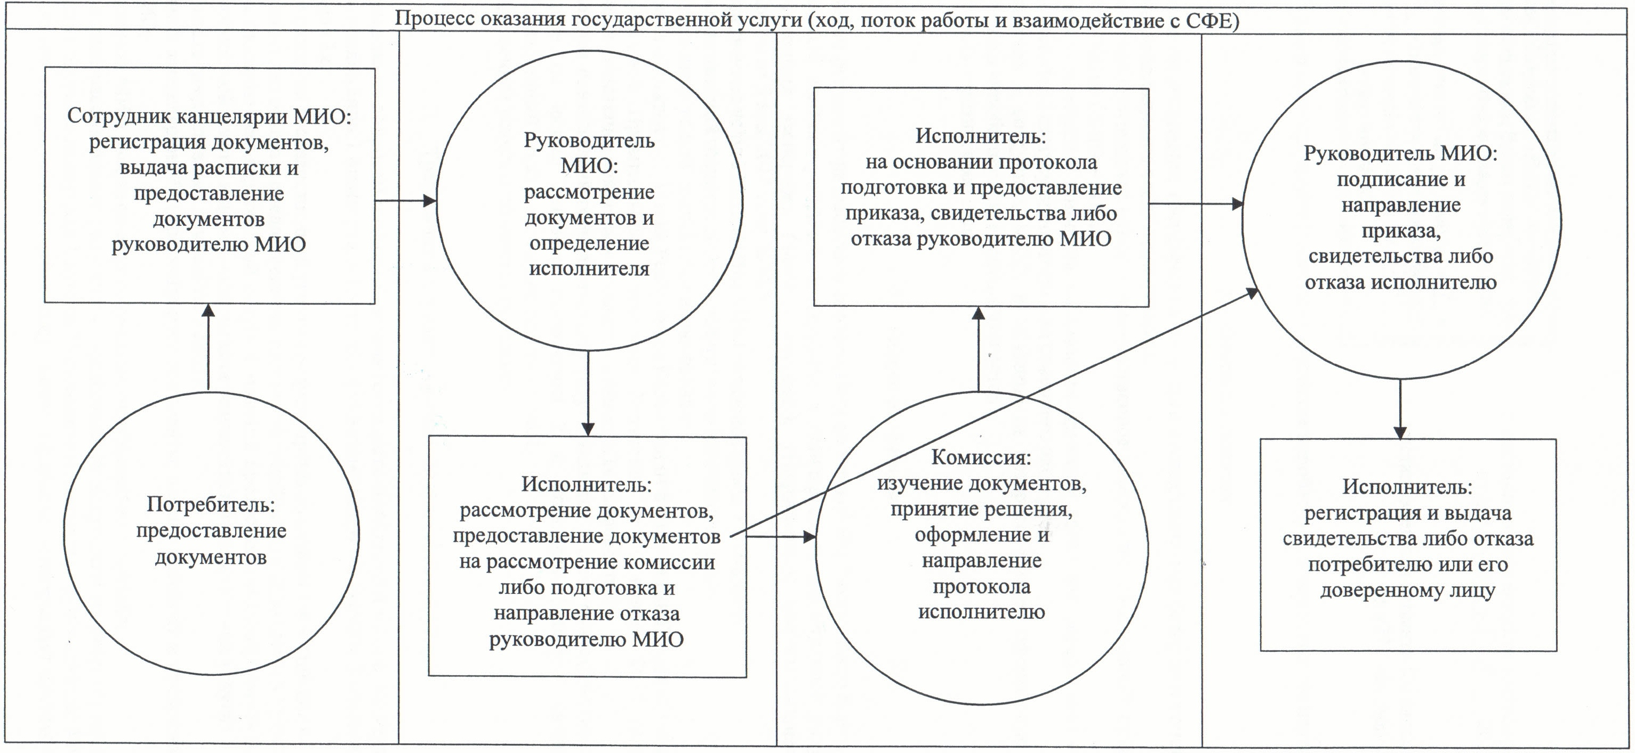
Приложение 2
к постановлению акимата Кызылординской области
от "30" ноября 2012 года N 656
Утвержден
постановлением акимата Кызылординской области
от "29" декабря 2011 года N 266
Регламент государственной услуги "Аттестация производителей оригинальных, элитных семян, семян первой, второй и третьей репродукций и реализаторов семян"
1. Основные понятия
1. В настоящем регламенте государственной услуги "Аттестация производителей оригинальных, элитных семян, семян первой, второй и третьей репродукций и реализаторов семян" (далее – регламент) используются следующие понятия:
1) местный исполнительный орган – государственное учреждение "Управление сельского хозяйства Кызылординской области" (далее - МИО);
2) комиссия – экспертная комиссия, создаваемая приказом МИО для определения соответствия или несоответствия физического или юридического лица требованиям, предъявляемым к производителям оригинальных семян, элитно-семеноводческим хозяйствам, семеноводческим хозяйствам, реализаторам семян;
3) исполнитель - сотрудник МИО, в обязанности которого входит оформление документов по проведению аттестации производителей оригинальных, элитных семян, семян первой, второй и третьей репродукций и реализаторов семян;
4) потребитель – юридическое и физическое лицо, осуществляющее деятельность в области семеноводства.
2. Общие положения
2. Настоящий регламент разработан в соответствии со статьей 9–1 Закона Республики Казахстан от 27 ноября 2000 года "Об административных процедурах" и стандартом государственной услуги "Аттестация производителей оригинальных, элитных семян, семян первой, второй и третьей репродукций и реализаторов семян" (далее - стандарт), утвержденным постановлением Правительства Республики Казахстан от 5 мая 2011 года N 485.
3. Государственная услуга оказывается МИО согласно пункта 1 стандарта.
4. Форма оказываемой государственной услуги: не автоматизированная.
5. Государственная услуга предоставляется на основании подпункта 4) статьи 6–1 Закона Республики Казахстан от 8 февраля 2003 года "О семеноводстве", постановления Правительства Республики Казахстан от 30 ноября 2011 года N 1393 "Об утверждении Правил аттестации некоторых субъектов в области семеноводства".
6. Результатом оказываемой государственной услуги является выдача свидетельства об аттестации на бумажном носителе по форме согласно приложения 2 к стандарту (далее - свидетельство) либо мотивированный письменный отказ (далее - отказ).
7. Государственная услуга оказывается бесплатно.
3. Требования к порядку оказания государственной услуги
8. Информацию по вопросам и о ходе оказания государственной услуги можно получить в МИО, адрес которого указан в приложении 1 стандарта, а также на официальном портале акимата Кызылординской области www.e-kyzylorda.gov.kz.
9. Сроки оказания государственной услуги предусмотрены пунктами 7 и 9 стандарта.
10. Основания для отказа в предоставлении государственной услуги приведены в пункте 16 стандарта.
11. Этапы оказания государственной услуги с момента предоставления документов потребителем для получения государственной услуги и до момента выдачи результата государственной услуги:
1) потребитель предоставляет документы в МИО;
2) сотрудник канцелярии МИО регистрирует документы, выдает расписку и предоставляет документы руководителю МИО;
3) руководитель МИО рассматривает документы, определяет исполнителя;
4) исполнитель рассматривает документы, предоставляет документы на рассмотрение комиссии либо подготавливает отказ согласно подпункта 1 пункта 16 стандарта и направляет отказ руководителю МИО;
5) комиссия изучает документы, принимает решение, оформляет и направляет протокол исполнителю;
6) исполнитель на основании протокола подготавливает приказ, свидетельство либо отказ согласно подпункта 2 пункта 16 стандарта и предоставляет их руководителю МИО;
7) руководитель МИО подписывает и направляет приказ, свидетельство либо отказ исполнителю;
8) исполнитель регистрирует и выдает потребителю или его доверенному лицу свидетельство либо отказ.
4. Описание порядка действий (взаимодействия) в процессе оказания государственной услуги
12. Потребитель предоставляет в МИО документы, предусмотренные пунктом 11 стандарта.
13. Потребителю выдается расписка о приеме соответствующих документов с указанием:
1) номера и даты приема документов;
2) вида запрашиваемой государственной услуги;
3) количества и названий приложенных документов;
4) даты (времени) получения государственной услуги и места выдачи документов;
5) фамилии, имени, отчества сотрудника канцелярии МИО, принявшего заявление.
14. В процессе оказания государственной услуги участвуют следующие структурно–функциональные единицы (далее – СФЕ):
1) сотрудник канцелярии МИО;
2) руководитель МИО;
3) исполнитель;
4) комиссия.
15. Текстовое табличное описание последовательности и взаимодействие административных действий (процедур) СФЕ приведено в приложении 1 к регламенту с указанием срока выполнения каждого административного действия (процедуры).
16. Схема функционального взаимодействия приведена в приложении 2 к Регламенту и отражает взаимосвязь между логической последовательностью административных действий (процедур) в процессе оказания государственной услуги и СФЕ.
5. Ответственность должностных лиц, оказывающих государственные услуги
17. Ответственным лицом за оказание государственной услуги является руководитель МИО (далее – должностное лицо).
Должностное лицо несет ответственность за оказание государственной услуги в установленные сроки в соответствии с законодательством Республики Казахстан.
18. Обжалование действий (бездействий) по вопросам оказания государственной услуги производится в соответствии с разделом 5 стандарта.
Приложение 1
к регламенту государственной услуги
"Аттестация производителей оригинальных,
элитных семян, семян первой, второй и
третьей репродукций и реализаторов семян"
Текстовое табличное описание последовательности и взаимодействия административных действий (процедур) СФЕ
Таблица 1. Описание действий СФЕ
1 | N действия (хода, потока работ) | 1 | 2 | 3 | 4 | 5 | 6 | 7
2 | Наименование СФЕ | Сотрудник канцелярии МИО | Руководитель  МИО | Исполнитель | Комиссия | Исполнитель | Руководитель  МИО | Исполнитель МИО
3 | Наименование действия (процесса, процедуры, операции) и их описание | Регистрация документов, выдача расписки | Рассмотрение документов | Рассмотрение документов | Изучение документов | На основании протокола подготовка приказа, свидетельства либо отказа согласно подпункта 2 пункта 16 стандарта | Подписание приказа и  свидетельства либо отказа | Регистрация приказа, свидетельства либо отказа
4 | Форма завершения (данные, документ, организационно-распорядительное решение) | Предоставление  документов  руководителю МИО | Определение исполнителя | Предоставление документов на рассмотрение комиссии либо подготовка отказа согласно подпункта 1 пункта 16 стандарта и направление отказа руководителю МИО | Принятие решения, оформление протокола и направление протокола исполнителю | Предоставление руководителю МИО приказа, свидетельства либо отказа | Направление приказа и свидетельства либо отказа исполнителю | Выдача потребителю или его доверенному лицу свидетельства либо отказа
5 | Сроки исполнения | Не более 30 минут | В течении 1 календарного дня | В течении 1 календарного дня | Не более 15 рабочих дней | В течении 2 календарных дней | В течении 1 календарного дня | Не более 30 минут
Таблица 2. Варианты использования. Основной процесс
Основной процесс (ход, поток работ)
Сотрудник  канцелярии МИО | Руководитель МИО | Исполнитель | Комиссия
1. Регистрация документов, выдача расписки и предоставление документов руководителю МИО | 2. Рассмотрение документов и определение исполнителя | 3. Рассмотрение документов и предоставление документов на рассмотрение комиссии | 4. Изучение документов, принятие решения, оформление и направление протокола исполнителю
 | 6. Подписание и направление приказа и свидетельства исполнителю | 5. Подготовка и предоставление приказа, свидетельства руководителю МИО
 |  | 7. Регистрация и выдача свидетельства потребителю или его доверенному лицу
Таблица 3. Варианты использования. Альтернативный процесс
Альтернативный процесс (ход, поток работ)
Сотрудник  канцелярии МИО | Руководитель МИО | Исполнитель | Комиссия
1. Регистрация документов, выдача расписки и предоставление документов руководителю МИО | 2. Рассмотрение документов и определение исполнителя | 3. Рассмотрение документов и предоставление документов на рассмотрение комиссии либо подготовка и направление отказа руководителю МИО | 4. Изучение документов, принятие решения, оформление и направление протокола исполнителю
 | 6. Подписание и направление отказа исполнителю | 5. Подготовка и предоставление отказа руководителю МИО
 |  | 7. Регистрация и выдача отказа потребителю или его доверенному лицу
Приложение 2
к регламенту государственной услуги
"Аттестация производителей оригинальных,
элитных семян, семян первой, второй и
третьей репродукций и реализаторов семян"
Схема функционального взаимодействия
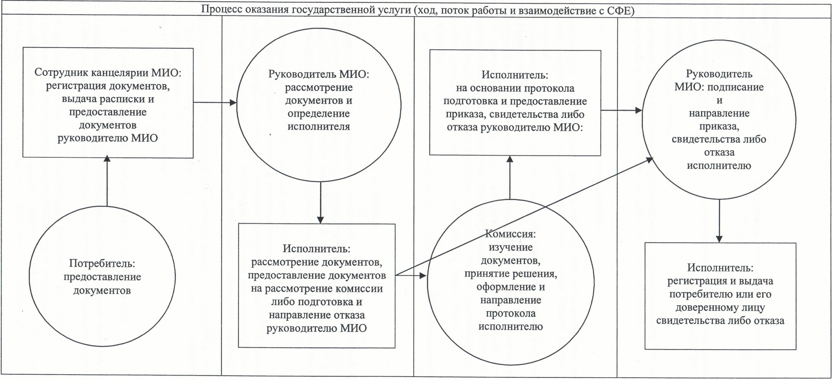

© 2012. РГП на ПХВ «Институт законодательства и правовой информации Республики Казахстан» Министерства юстиции Республики Казахстан

